SAM部分
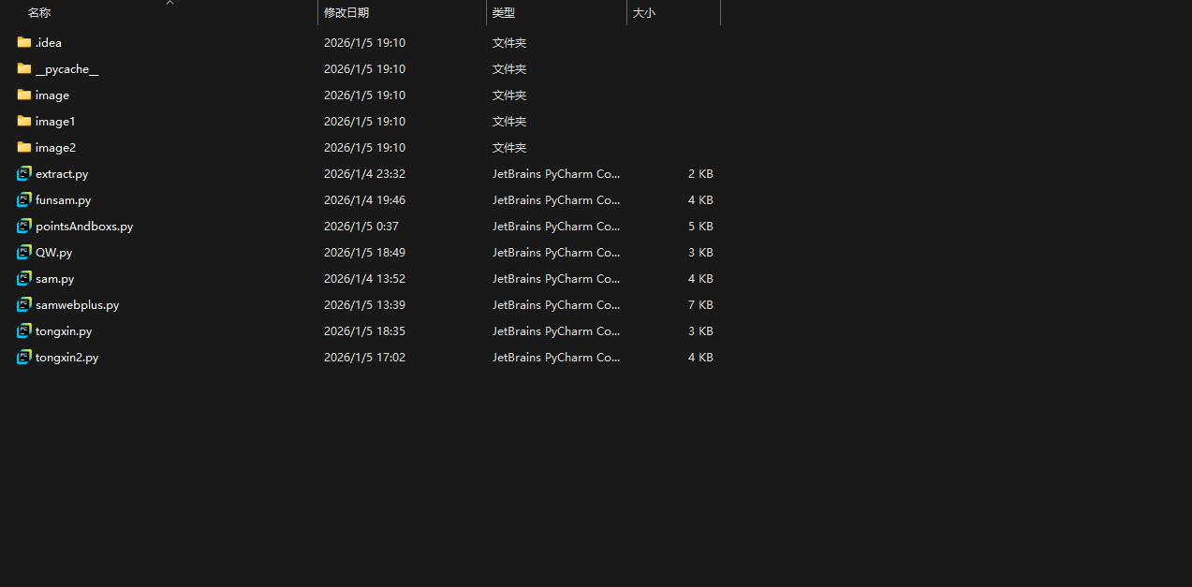
这是zip里的内容，需要下载下面两个大模型，放入该目录
基础部分
sam.py可以实现静态的box prompt和point prompt功能，需要人为添加参数，设置图片路径。

网页部分
samwebplus.py可以实现网页版SAM box prompt功能，图片可以从本地选取，保存路径需要设置。

多设备协作部分
服务器端(SAM)
tongxin.py负责接手客户端传来的参数和图片，并调用funsam.py执行SAM处理，然后反馈给客户端，并将结果保存到所选路径。

funsam.py负责根据参数处理图片

客户端(QWen3)
tongxin2.py负责调用QW.py获得QWen3反馈的长字段，然后调用extract.py提取长字段中的坐标，将图片和坐标参数传递给服务器。图片路径需要设置。

QW.py负责调用QWen3模型，设定提示词为一张图片和“1.请给我图片中前景物体的左上角和右下角坐标，模板格式是左上角坐标(x1,y1)，右下角坐标 (x2,y2)2.请给我图片背景的左上角和右下角坐标，模板格式是左上角坐标(x3,y3)，右下角坐标(x4,y4)”,可自由修改。反馈QWen3的回答。

extract.py负责提取长字段中坐标参数，由于我设置的是4个坐标，所以只按需提取了8个变量。

以上所有SAM均可切换高精度和低精度模型，在代码中修改注释即可。
文件路径需要设置，且路径不能出现汉语。

